新 书 推 荐

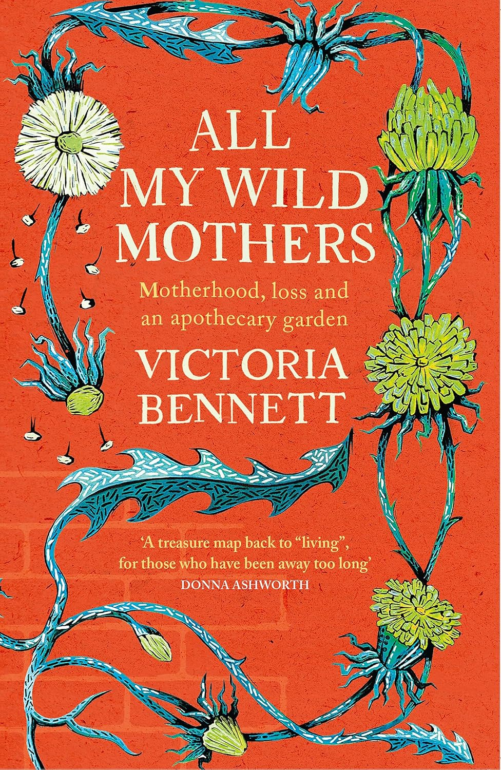
中文书名：《荒野之母：岁月深处的新生》
英文书名：All My Wild Mothers
作 者：Victoria Bennett
出 版 社：Two Roads
代理公司：Portobello /ANA/Winney
页 数: 416页
出版时间：2023年2月
代理地区：中国大陆、台湾
审读资料：电子稿
类 型：传记回忆录
版权已售：韩国（Woongjin Think Big Co）

内容简介：

《荒野之母：岁月深处的新生》（All My Wild Mothers）将个人回忆与植物草药编织成一段私密叙事，讲述如何重新赋予荒芜之地野性生机，以及这一过程中发生的蜕变。

怀孕七个月时，维多利亚·班尼特（Victoria Bennett）满心期待即将到来的新生与未来。然而一通电话彻底改变了一切——她的大姐在一场划船事故中离世。

五年后，深陷悲痛的她挣扎于丧亲之痛、作为单亲母亲照料幼子的重担，以及紧缩政策下愈加艰难的生活。现实与曾经的憧憬截然不同。举家迁居坎布里亚郡一处新建的社会住宅区，为维多利亚提供了重建生活的契机。这片建在工业遗址上的贫瘠土地，她与儿子着手将周遭的废墟改造成一座野生药草园：雏菊象征坚韧，蒲公英寓意逆境中的力量，红剪秋罗驱散孤独，苦苣菜提振忧郁，琉璃苣为至暗时刻带来希望。

一石一砾，一种一籽，《荒野之母：岁月深处的新生》（All My Wild Mothers）讲述了一个关于生命如何在破碎中生长，并因破碎而绽放的故事。

作者简介：
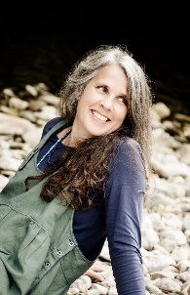
维多利亚·班尼特（Victoria Bennett），诗人、创意制作人兼作家，现居奥克尼群岛。其诗作曾获“北方处女作奖”“北方潜力奖”“安德鲁·沃特豪斯奖”，入围“企鹅WriteNow计划”及首届“南·谢泼德奖”（旨在扶持边缘化声音）。1999年，她创立“野性女性出版社”（Wild Women Press），支持乡村女性写作者；2018年起策划全球性线上项目“野性女性网”（Wild Woman Web），打造聚焦自然、联结与创造力的包容空间。若不忙于写作、全职照护与遗传病抗争，你总能在野草丛生处寻得她的身影。

媒体评价：

“这是一本文笔优美、布局精妙的回忆录……对于那些久违“生活”的人来说，它就是一张回归的藏宝图。”——唐娜·阿什沃斯（Donna Ashworth），《荒野希望》（Wild Hope）的作者

“这是一本关于养育之乐（以及弄脏双手）的令人惊叹的沉思。它是对母性、自然和大自然的深情告白，充满了智慧、谦逊和希望。文笔优美动人……正是我们当下最需要读的书……这是一本多么美妙的书啊。”——凯瑟琳·辛普森（Catherine Simpson），《当我有个小妹妹时》（When I Had A Little Sister）的作者

“令人着迷……这是我读过的最感人的关于母子的画像。”——塔尼娅·沙德里克（Tanya Shadrick），《睡眠的治愈》（The Cure For Sleep）的作者

“这是一本令人难以置信的感人回忆录，关于花园、草药学以及照料的艰辛与回报……它标志着自然写作领域一个令人兴奋的新声音的诞生。”——卡尔·弗林（Cal Flyn），《被遗弃的岛屿》（Islands of Abandonment）的作者

“这是一次美丽的生命体验。这是一本为读者倾注了极大关怀的回忆录。”——吉尼·里迪（Jini Riddy），《流浪之地》（Wanderland）的作者

“这本书以其诚实和讲述方式呈现出棱镜般的美丽……是一本美妙的书。一本充满爱的药典。”——尼古拉·切斯特（Nicola Chester），《在绞刑架山丘》（On Gallows Down）的作者

感谢您的阅读！
请将反馈信息发至：版权负责人
Email：Rights@nurnberg.com.cn
安德鲁·纳伯格联合国际有限公司北京代表处
北京市海淀区中关村大街甲59号中国人民大学文化大厦1705室, 邮编：100872
电话：010-82504106, 传真：010-82504200
公司网址：http://www.nurnberg.com.cn
书目下载：http://www.nurnberg.com.cn/booklist_zh/list.aspx
书讯浏览：http://www.nurnberg.com.cn/book/book.aspx
视频推荐：http://www.nurnberg.com.cn/video/video.aspx
豆瓣小站：http://site.douban.com/110577/
新浪微博：安德鲁纳伯格公司的微博_微博 (weibo.com)
微信订阅号：ANABJ2002


